Лабораторная работа №8

Отчет

Зубов Иван Александрович

Содержание

# 1 Цель работы

Ознакомление с инструментами поиска файлов и фильтрации текстовых данных. Приобретение практических навыков: по управлению процессами (и заданиями), по проверке использования диска и обслуживанию файловых систем. # Задание

1. Осуществите вход в систему, используя соответствующее имя пользователя.
2. Запишите в файл file.txt названия файлов, содержащихся в каталоге /etc. Допишите в этот же файл названия файлов, содержащихся в вашем домашнем каталоге.
3. Выведите имена всех файлов из file.txt, имеющих расширение .conf, после чего запишите их в новый текстовой файл conf.txt. Кулябов Д. С. и др. Операционные системы 59
4. Определите, какие файлы в вашем домашнем каталоге имеют имена, начинавшиеся с символа c? Предложите несколько вариантов, как это сделать.
5. Выведите на экран (по странично) имена файлов из каталога /etc, начинающиеся с символа h.
6. Запустите в фоновом режиме процесс, который будет записывать в файл ~/logfile файлы, имена которых начинаются с log.
7. Удалите файл ~/logfile.
8. Запустите из консоли в фоновом режиме редактор gedit.
9. Определите идентификатор процесса gedit, используя команду ps, конвейер и фильтр grep. Как ещё можно определить идентификатор процесса?
10. Прочтите справку (man) команды kill, после чего используйте её для завершения процесса gedit.
11. Выполните команды df и du, предварительно получив более подробную информацию об этих командах, с помощью команды man.
12. Воспользовавшись справкой команды find, выведите имена всех директорий, имеющихся в вашем домашнем каталоге

# 2 Выполнение лабораторной работы

Запишим в файл file.txt названия файлов, содержащихся в каталоге /etc. Допишим в этот же файл названия файлов, содержащихся в вашем домашнем каталоге.

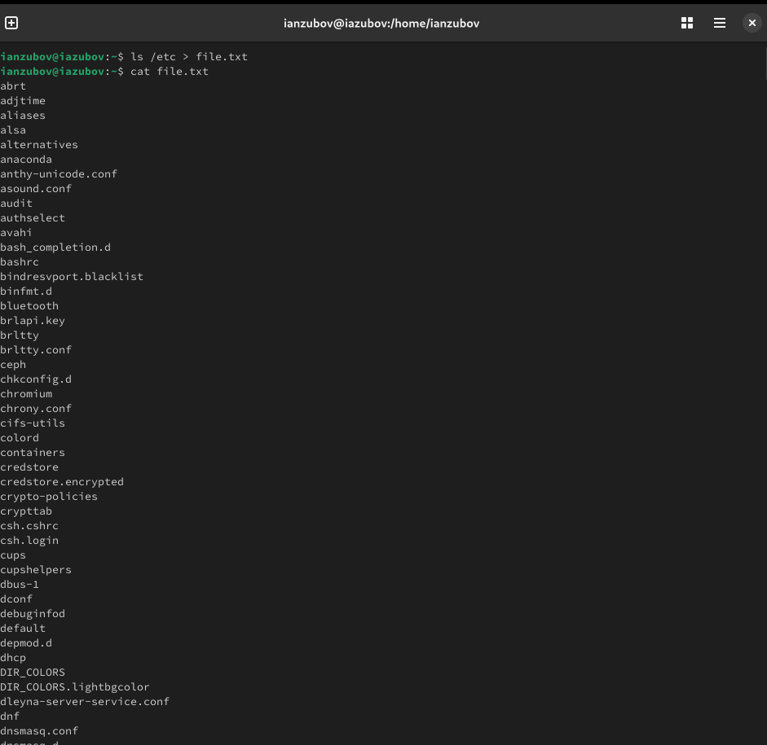

Рис. 1: Запишим в файл file.txt названия файлов

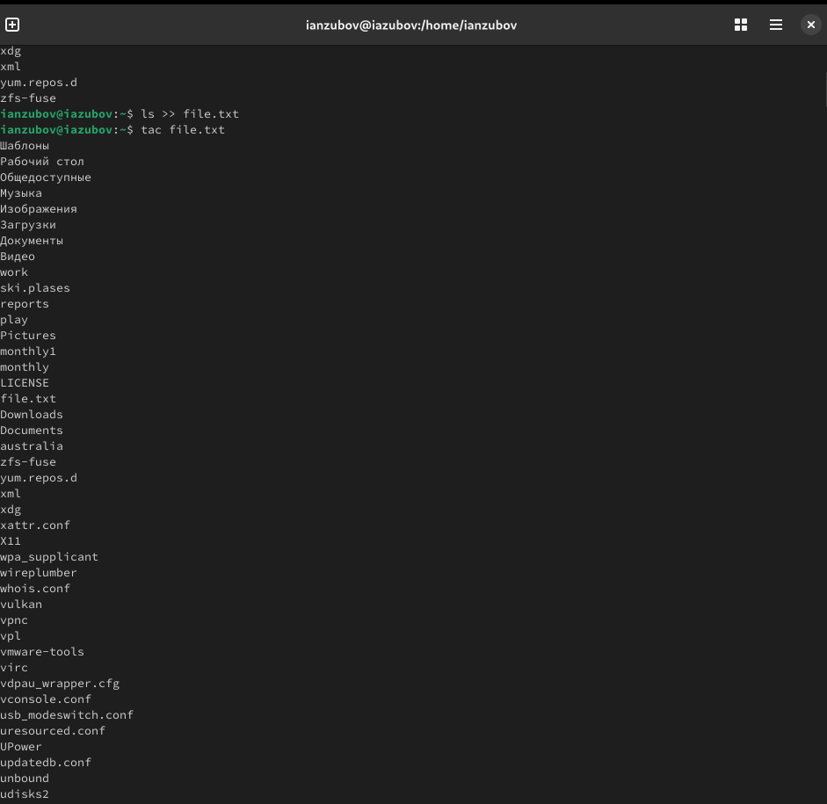

Рис. 2: Допишим в этот же файл названия файлов, содержащихся в вашем домашнем каталоге.

Выведем имена всех файлов из file.txt, имеющих расширение .conf, после чего запишем их в новый текстовой файл conf.txt.

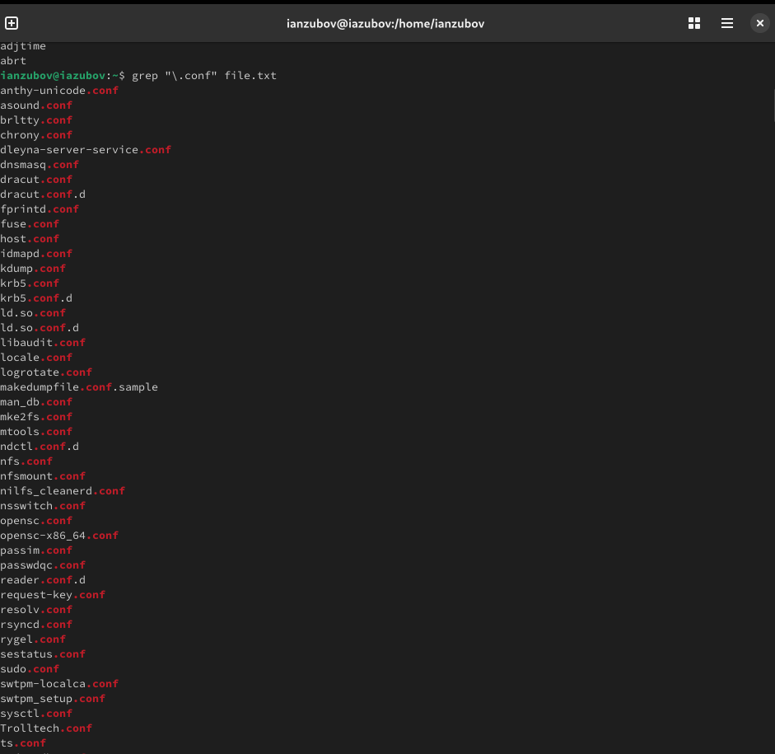

Рис. 3: Выведем имена всех файлов из file.txt, имеющих расширение .conf

Запишем их в новый текстовой файл conf.txt.

Рис. 4: Запишем их в новый текстовой файл conf.txt.

Определяем, какие файлы в вашем домашнем каталоге имеют имена, начинавшиеся с символа c

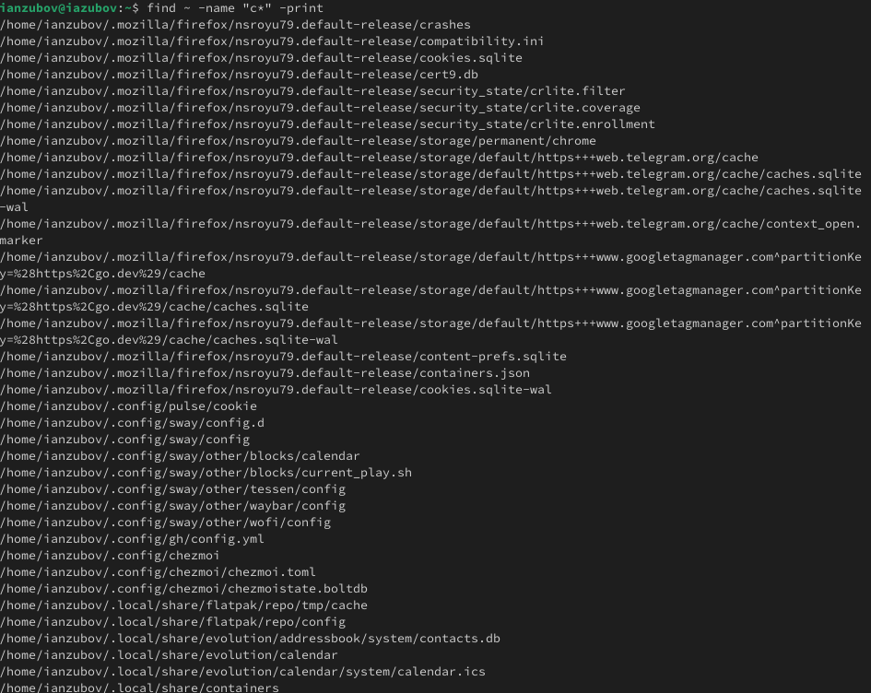

Рис. 5: Файлы начинаюшиеся на символ с

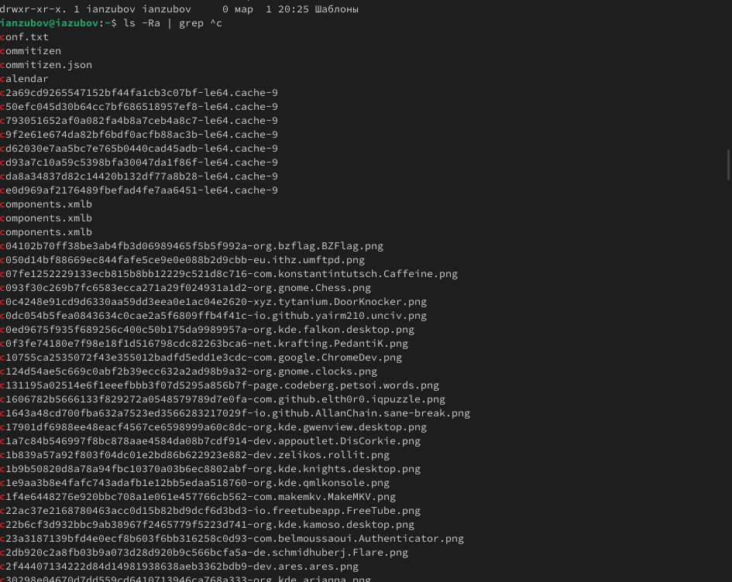

Рис. 6: Файлы начинаюшиеся на символ с

Запускаем в фоновом режиме процесс, который будет записывать в файл ~/logfile файлы, имена которых начинаются с log.Удаляем файл ~/logfile.Запускаем из консоли в фоновом режиме редактор gedit.Определяем идентификатор процесса gedit, используя команду ps, конвейер и фильтрgrep

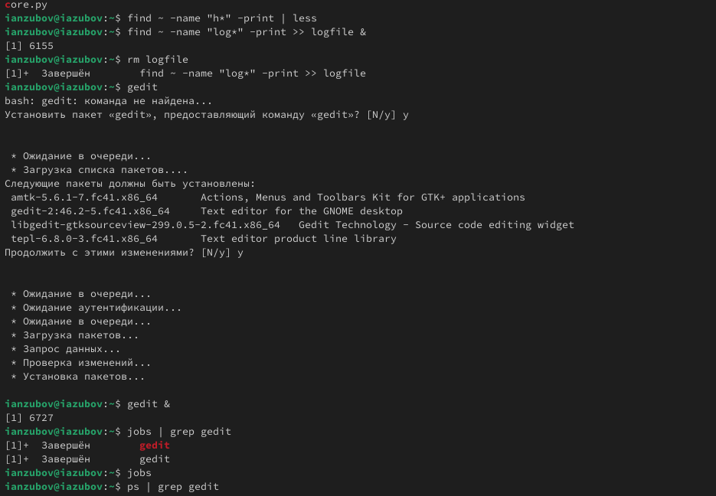

Рис. 7: Выполняем команды

Завершаем процесс gedit. Выполняем команды df и du, предварительно получив более подробную информацию об этих командах, с помощью команды man. Воспользовавшись справкой команды find, выводим имена всех директорий, имеющихся в вашем домашнем каталоге.

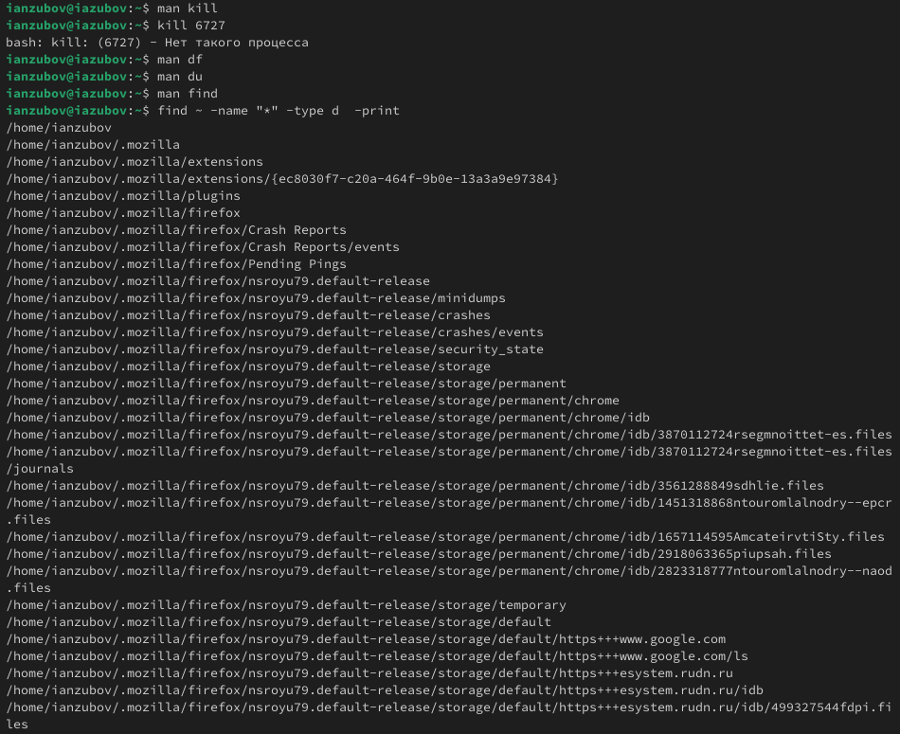

Рис. 8: Команды df,du,find

# 3 Выводы

Мы приобрели практические навыки по управлению процессами (и заданиями), по проверке использования диска и обслуживанию файловых систем.